Министерство образования Республики Беларусь

Учреждение образования

БЕЛОРУССКИЙ ГОСУДАРСТВЕННЫЙ УНИВЕРСИТЕТ

ИНФОРМАТИКИ И РАДИОЭЛЕКТРОНИКИ

**ОТЧЕТ**

По выполнению лабораторной работы №1

По дисциплине «Объектно-ориентированные технологии программирования и стандарты проектирования»

Тема «АНАЛИЗ ТРЕБОВАНИЙ И ПОСТРОЕНИЕ ДИАГРАММЫ USE CASE»

Выполнили М.Л. Черник

А.А. Сороко

Группа 381064

Дата выполнения 03.09.2015

Минск, 2015

**Цель работы:**

* научиться строить диаграммы Use Case в среде автоматизированного синтеза Rational XDE;
* разработать диаграмму Use Case для проектируемой системы.

**Задание**: описать функциональные требования к системе и представить сценарии поведения ее объектов с помощью диаграммы Use Case.

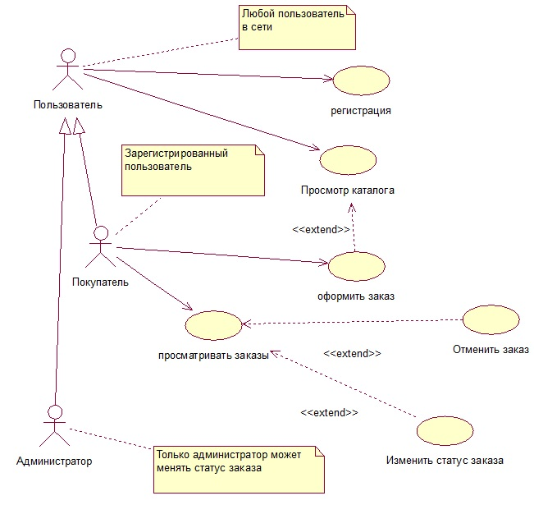

**Контрольные вопросы**

1. Какой вариант не позволит создать новый элемент Actor на диаграмме прецедентов:

а) находясь в окне диаграммы Use Case, выбрать из контекстного меню Add UML => Actor;

б) щелкнуть по значку Actor в Toolbox, а затем на диаграмме;

в) находясь в окне Model Explorer, из контекстного меню диаграммы Use Case выбрать Add UML => Actor.

2. Есть прецедент, который инициализируется актером. Какой тип связи обычно используется для их соединения: a) Association; б) Direct Association; в) Dependency.

3. Есть два прецедента, один из которых возникает при определенных обстоятельствах при выполнении другого. Какую связь нужно использовать для отражения такого взаимодействия: a) Include; б) Dependency; в) Extend.